TX、RX校准和监控说明

1. **校准的目的**

确保RX增益和TX功率尽管工艺和温度发生变化，仍按用户配置进行设定。为了实现这一点，内部处理器在初始化时调整毫米波电路配置，并在运行时定期调整（以减轻温度漂移的影响）。

1. **监控的目的**

为了实现功能安全，例如汽车应用中，设备中的监控机制可以配置为定期向主处理器提供RF/模拟信号模块工作情况和诊断信息。这些机制能够确定射频/模拟性能参数，通过诊断信息来判断引起故障的原因。监控模块如下图所示。

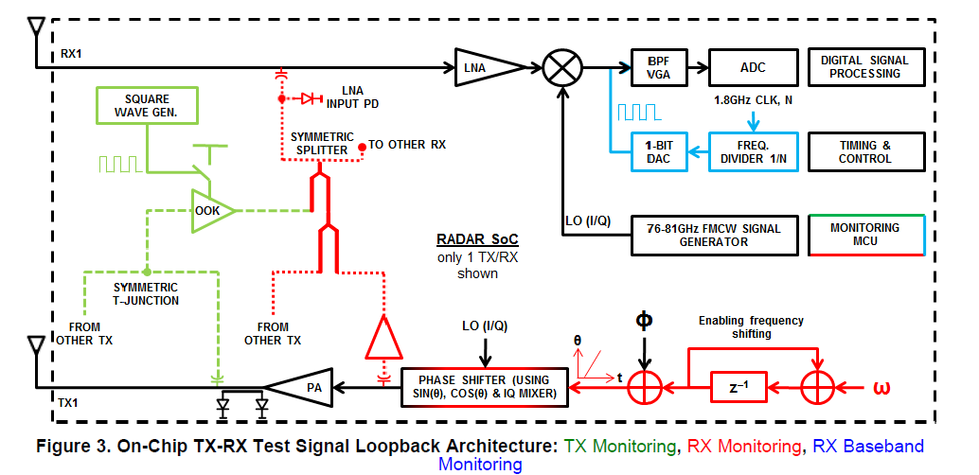

图1 TX Monitoring,RX Monitoring,RX Baseband Monitoring Signal LoopBack Architecture

1. **TX功率校准**

TX功率校准可在开环功率控制(OLPC)或闭环功率控制(CLOP)模式下进行。在OLPC模式下，进行粗略测量，并生成每个温度范围的LUT值。最后使用阶段，根据校准时的温度从LUT中选取对应的值并应用于设备。

在CLPC模式下，如OLPC步骤中一样，先粗略从LUT获取值。然后，使用峰值检测器测量实际TX功率，并细化TX功率，以达到所需的TX功率精度。

在CLPC模式下，用于TX功率校准的LUT可运行时校准事件后由设备更新。如需要，可从设备读回更新的LUT。

用于TX功率校准的LUT可以使用API从设备读回，LUT也可以用用户编程的LUT(例如，用先前从设备读回的LUT)替换。由于TX输出功率随LUT不是线性变化的，建议使用内部生成的LUT，

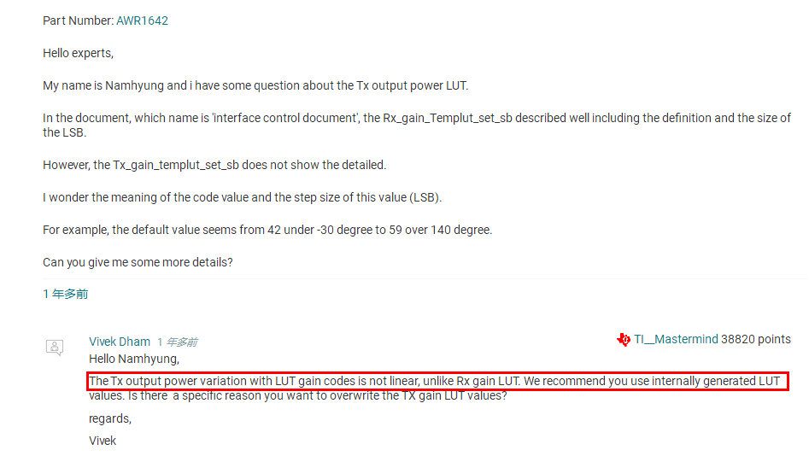

参考如下链接

<https://e2e.ti.com/support/sensors-group/sensors/f/sensors-forum/912156/awr1642-awr1642-runtime-calibration-and-tx-output-power-lut/3371790?tisearch=e2e-sitesearch&keymatch=LUT%252520%252520calibration#3371790>

1. **RX增益校准**

校准RX增益，以确保整个RX增益在温度变化期间保持不变。在配置任何配置文件之前，在上电引导时测量一次射频增益。测量增益时启动时温度也会存储起来，以便在运行时重新校准期间使用。

使用校准时的设备温度、启动时温度和启动时测得的RX RF增益。RX增益的变化在RX IFA(中频放大)和DFE(数字前端)中得到补偿，以实现期望的增益。

用于RX增益校准的LUT可以使用API从设备读回。LUT也可以用用户编程的LUT(例如，用先前从设备读回的LUT)替换。

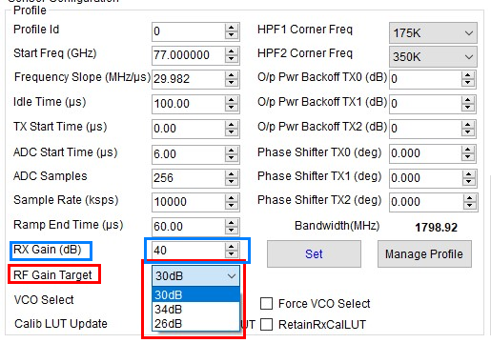

图2 RX和RF Gain 设置

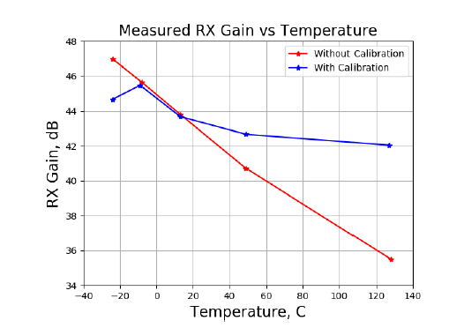

图3 RX随温度变化曲线图(仅供参考)

RX Gain (dB) = RF Gain Target(dB) + 基带增益(dB) (1-1)

从图3可知，当温度变化时RX增益随温度上升而下降，当对RX增益进行校准时，为了使RX增益尽可能接近设定值如图2所示40dB，在RF端芯片尽可能达到如图2设置的30dB，但是实际往往低于30dB，所以调整基带增益，增加基带增益，根据公式（1-1）从而使得RX增益接近40dB。

参考链接如下：

<https://e2e.ti.com/support/sensors-group/sensors/f/sensors-forum/711285/awr1243-what-s-different-between-rx-gain-and-rf-gain-target>

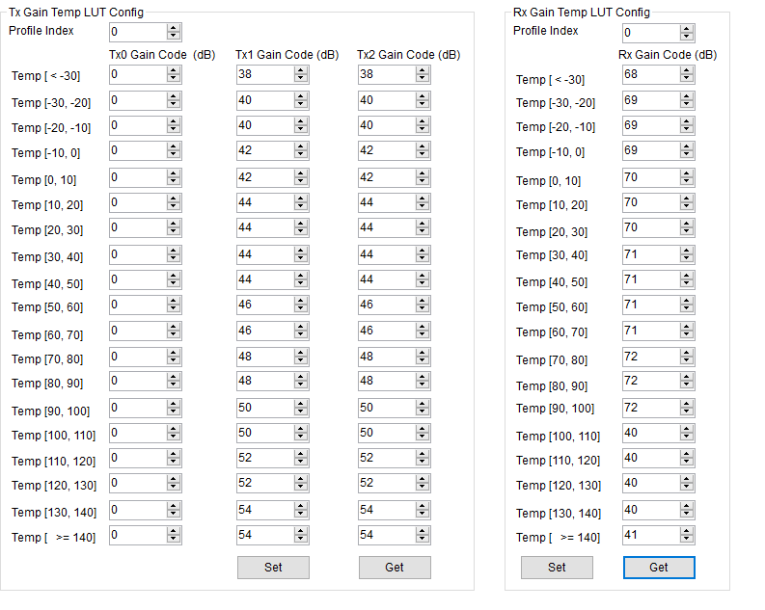

图4 RX Gain LUT(仅供参考)

如图4获取到的AWR6843AOP的在profile 0参数配置下的LUT值(不同的profile x 参数不同，LUT值也会有所差异)，根据LUT值(十进制数)换算成二进制数，根据LUT值的定义，如图5所示，通过更改RX LUT值即改变RF增益和基带增益，从而使得RX增益在温度变化时，RX增益接近于设定值。

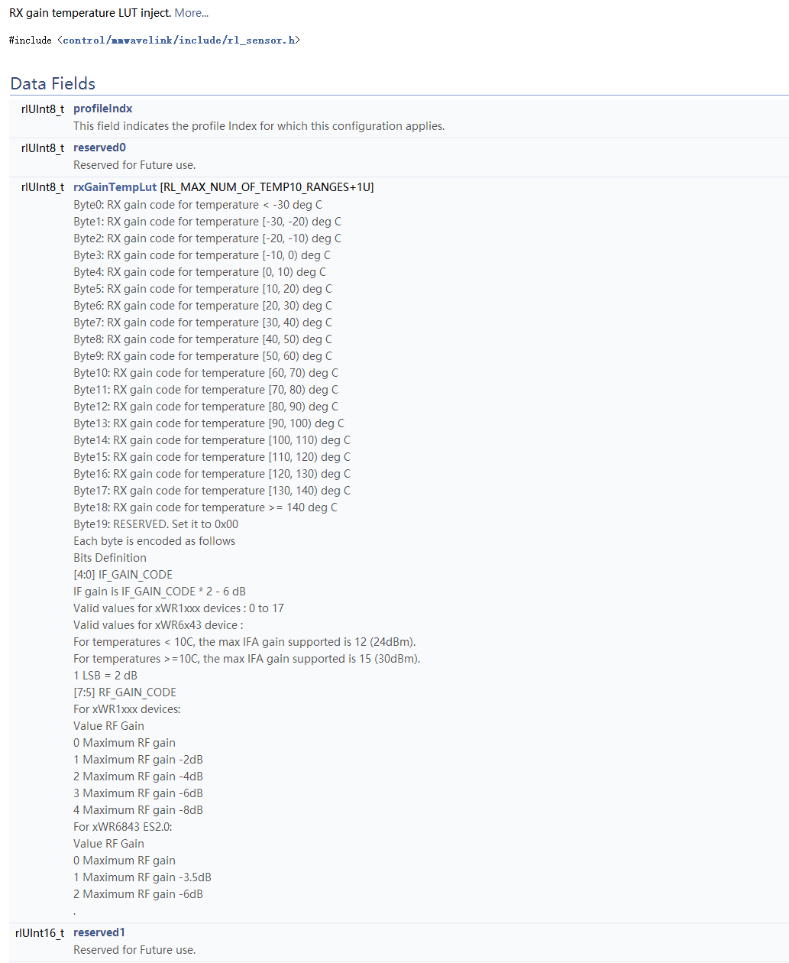

图5 RX LUT值定义

参考文档链接：

<https://www.ti.com/lit/an/spracf4a/spracf4a.pdf?ts=1629721873285&ref_url=https%253A%252F%252Fwww.ti.com%252Fproduct%252FIWR1843>